АЛГОРИТМИ. КЛАСИФИКАЦИЯ

Дефиниция

Алгоритъм – произлиза от името на Ал-Хорезми „бащата на алгебрата“ . През VIII век той въвежда индийските цифри в Европа, познати днес като арабски. Книгата му се нарича „Al-jabr wa’l muqabala“ и в нея разглежда десетичната бройна система и правилата за изчисление на ал-жебр, т.е. алгебра.
Алгоритъмът е последователност от инструкции. Алгоритъм = Логика + Условие
Готварската рецепта алгоритъм ли е?
Индукция (от частно наблюдение към общ извод) и дедукция (обратното - от общо към частно).

История

* 300 г. пр. н. е. Алгоритъм на Евклид за намиране на НОД(m, n) най-големия общ делител на две естествени числа m и n или още GCD(m, n) – Greatest Common Divisor:
1) Ако стойността на m е по-малка от тази на n, разменяме стойностите им.
2) На m даваме нова стойност: остатъка от делението на m с n.
3) Ако m е различно от 0, преминаваме към стъпка 1), като използваме новите стойности на m и n.
4) Резултатът (най-големият общ делител на двете числа) е равен на n.
* 250 г. пр. н. Е. - Решетото на Ератостен - метод за търсене на прости числа.
* 1936 г - Машина на Алън Тюринг – първият теоретичен модел на съвременния компютър.

Блок – схема

Ако алгоритмите се описват на естествени езици, това води до многословие и многосмисленост, затова се опростява с представяне с псевдокод, блок-схеми, езици за програмиране.

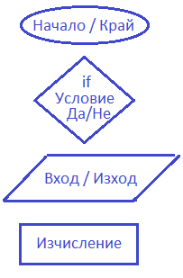

Видове алгоритми:
А) Линейни (Начало -> Край)
Б) Разклонени (Начало -> Условие Да / Не -> Край)
В) Циклични (Начало -> Докато -> Край)
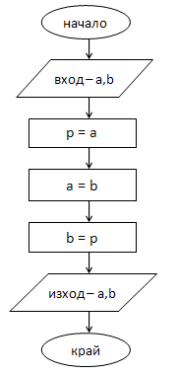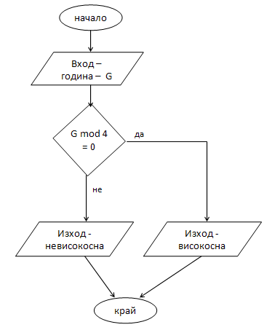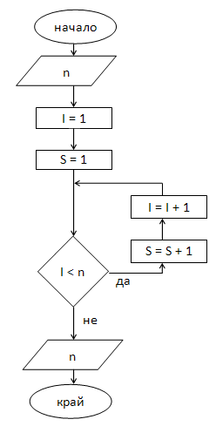

Рекурсивен алгоритъм (рекурсия) – изпълнява сам себе си (извиква себе си) докато не се изпълни дадено условие.

Бележки
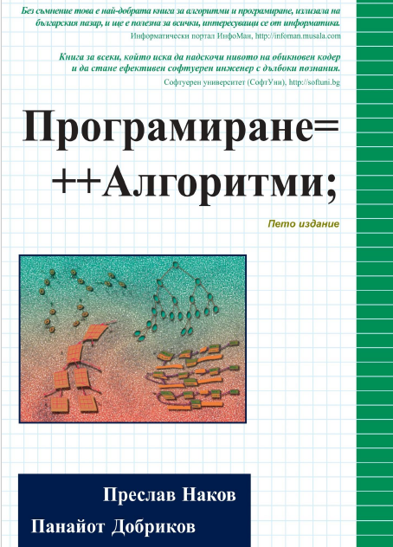
Книгата „Програмиране = ++Алгоритми;“ с автори Преслав Наков (брат на Светлин Наков от SoftUni) и Панайот Добриков http://www.programirane.org
Computer science – в САЩ, докато в останалия свят – информатика
Генетични алгоритми – черпят идеи от природата, като се унаследява най-доброто (естествен подбор) за да се решат сложни задачи.

